Bon de Commande : Dispositif GD/GMS France 2020

Apposez des collerettes sur vos bouteilles ou des stickers sur vos bag-in-box pour boostez vos ventes ! l’IVBD met en jeu 10 séjours en Périgord pour 2 personnes, déjà plus de 60 000 participants

Date de mise à disposition : 1er JANVIER 2020

RAISON SOCIALE : …………………………………………………………..

NOM DU CONTACT : …………………………………………………………………………………………………………………………………………………………………………………………………………..

TEL : ……………………………………………..………………………... Mail : ………………………………………………………..……….……………………………………………………………………………

- COLLERETTES-PYRAMIDES* (bouteilles) :
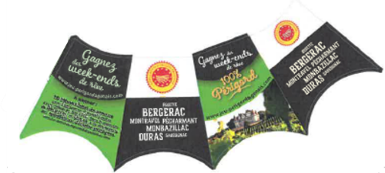
- Quantité souhaitée : ………………………………………………

- STICKERS* (Bag-in-Box®) :
- Quantité souhaitée : ………………………………………………
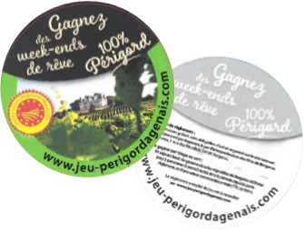

Date, Cachet & Signature :

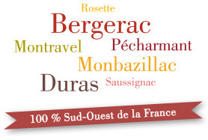
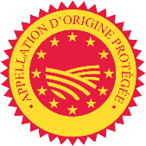
*selon stock disponible, commande par mail à valentin.trijoulet@vins-bergeracduras.fr.

